Лабораторная №3

**Основное задание**

1. Откройте первый виртуальный терминал и залогиньтесь.

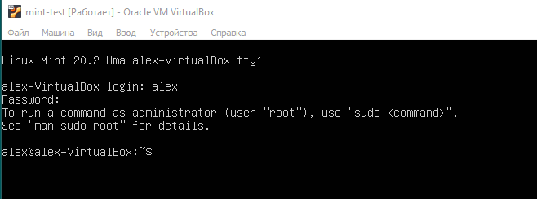

1. Выполните команду tty.

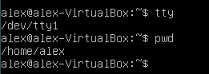

1. Выполните команду pwd.



1. Повторите предыдущие пункты для второго и третьего виртуального терминала.

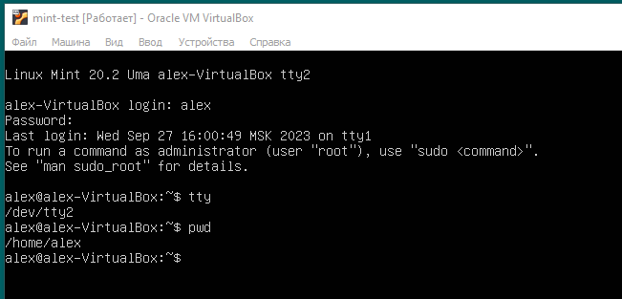

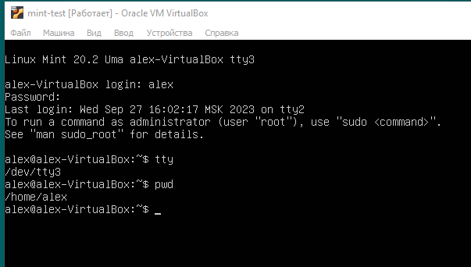

1. Откройте эмулятор терминала в графическом режиме и введите команду tty.



1. Выполните команду who. Посмотрите в справке, что она показывает.

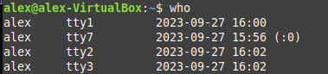

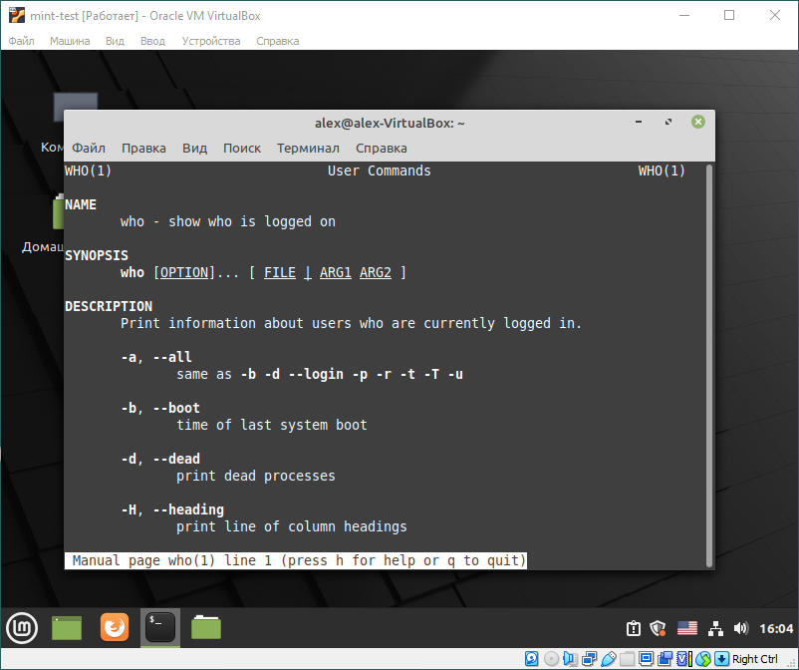

1. Выполните команду whoami. Прочитайте справку про нее.



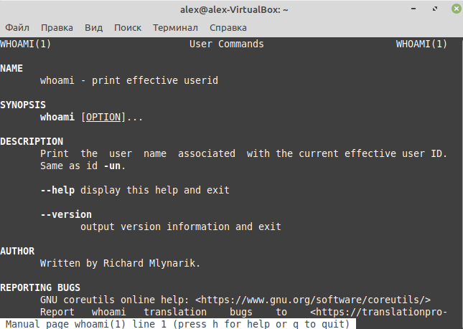

1. Перейдите в первый виртуальный терминал и разлогиньтесь.

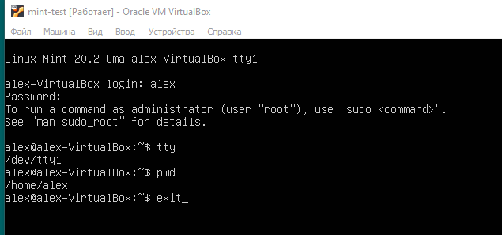

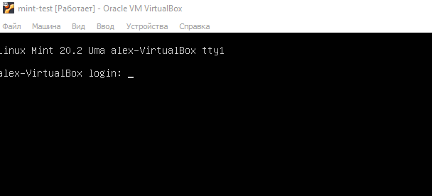

1. Вернитесь в графическое окружение и еще раз просмотрите вывод команды who. Объясните ее результат.

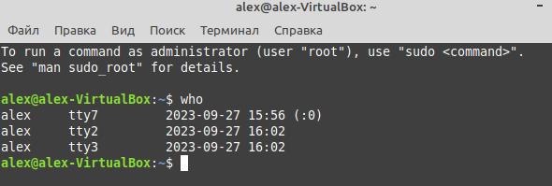

Исчез tty1 т.к. мы вышли из сессии

1. Откройте файл /etc/passwd при помощи программы-пейджера.

Команда less /etc/passwd. Далее используем стрелки для прокрутки и q для выхода

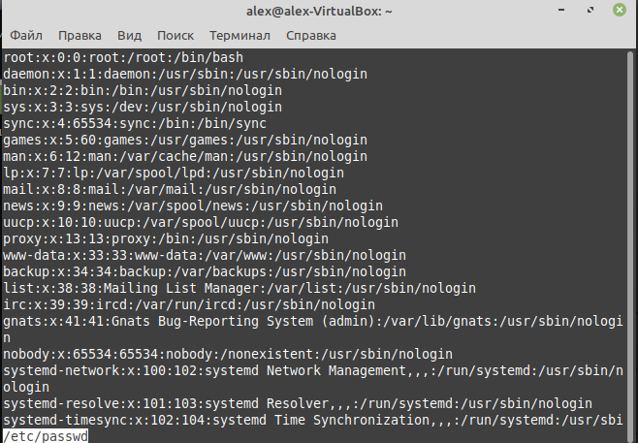

1. Найдите в этом файле запись о вашем текущем пользователе при помощи команды grep.





1. Изучите команду man и прочитайте справку по всем командам, использованным в данной лабораторной.

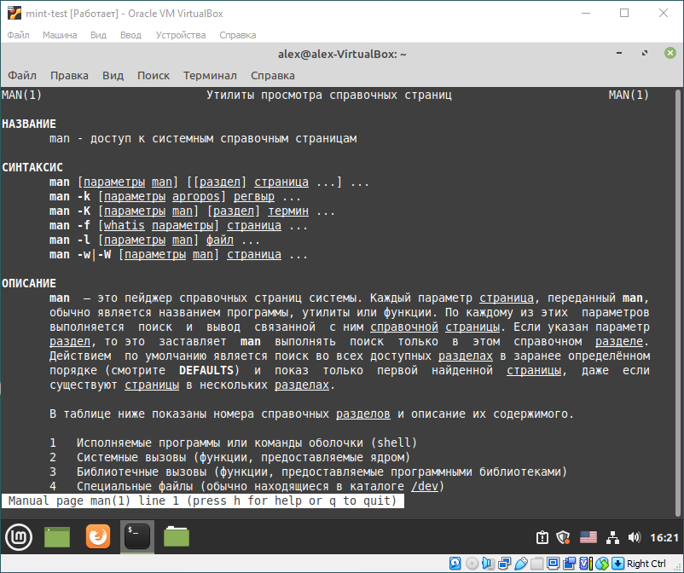

**Контрольные вопросы**

1. Какой каталог будет установлен текущим сразу же после входа пользователя в систему?

После входа пользователя в систему, текущим (рабочим) каталогом становится его домашний каталог. Домашний каталог пользователя обычно находится в `/home/имя_пользователя`, где `имя_пользователя` - это имя пользователя, с которым вы вошли в систему.

1. Какой каталог будет установлен текущим после выполнения команды su?

Когда вы выполняете команду su (смена пользователя) без указания имени пользователя, вы переключаетесь на суперпользователя (обычно root) или на другого пользователя, если указано имя. После успешной смены пользователя текущим каталогом останется тот каталог, который был рабочим для нового пользователя перед сменой.

1. Какой терминал (tty) будет открыт по нажатию Ctrl+F7?

Обычно, при нажатии Ctrl+F7 открывается седьмой виртуальный терминал (tty7) на большинстве систем Linux. Терминалы tty7 и tty1 (Ctrl+F1) обычно используются для графической среды (X Window System), например, для рабочего стола. Таким образом, Ctrl+F7 часто используется для переключения на графический интерфейс (если он активен).

1. Как и где в Linux можно вводить команды командной строки?

1. **Графический терминал**: Вы можете открыть графический терминал, такой как GNOME Terminal, KDE Konsole, или любой другой терминал, доступный на вашей системе, через меню приложений или используя сочетания клавиш (например, Ctrl+Alt+T). Затем вы можете ввести команды в окне терминала.

2. **Виртуальные терминалы**: Вы можете использовать виртуальные терминалы, такие как tty1, tty2 и т. д., для ввода команд командной строки. Вы можете переключаться между виртуальными терминалами, например, с помощью комбинаций клавиш Ctrl+Alt+F1 для tty1, Ctrl+Alt+F2 для tty2 и так далее. После переключения на виртуальный терминал вы сможете ввести команды.

3. **Удаленный доступ**: Вы можете использовать SSH (Secure Shell) для удаленного доступа к другим компьютерам с Linux. В этом случае, вы будете вводить команды в терминале на удаленной машине через SSH-сессию.

4. **Текстовый режим при загрузке**: Если ваша система находится в текстовом режиме при загрузке (например, если это серверная система), вы можете вводить команды непосредственно на экране, без графического интерфейса.

**Задания для самостоятельного выполнения**

1. Ознакомиться со справкой по команде shutdown;

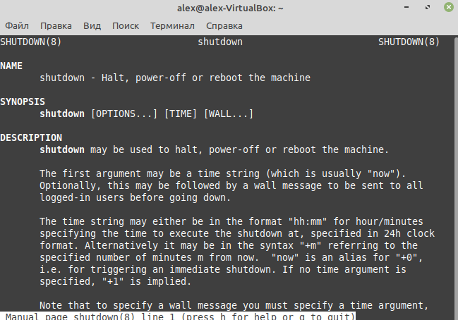

1. С её помощью перезагрузить виртуальную машину;



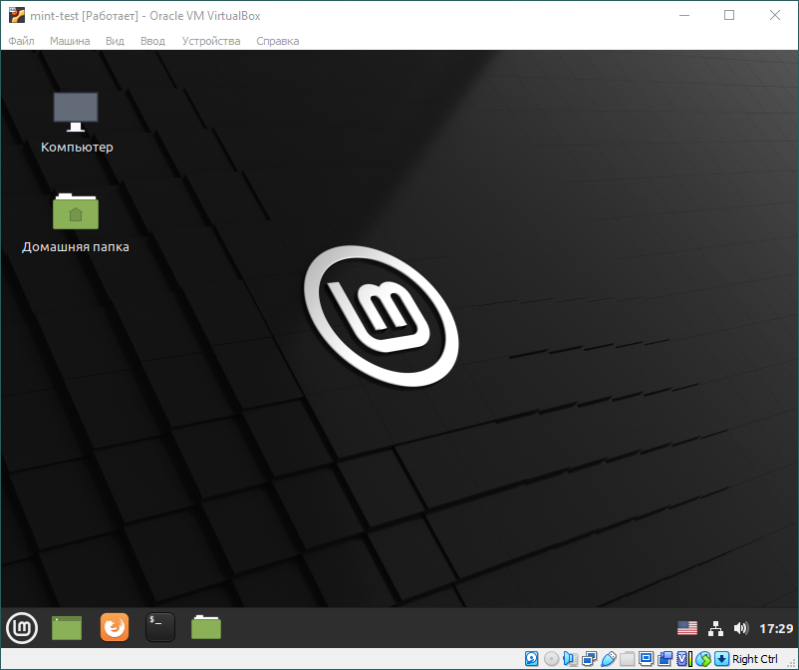

1. С её помощью выключить виртуальную машину;

sudo shutdown -h now

1. Запустить отложенное выключение виртуальной машины на 2 минуты.



